6.1.3 留抵退税缴回——2516

（该功能适用于境内使用石脑油、燃料油生产乙烯、芳烃类化工产品，包括将自产石脑油、燃料油用于连续生产乙烯、芳烃类化工产品，将外购的含税石脑油、燃料油用于生产乙烯、芳烃类化工产品的企业，且生产的乙烯、芳烃类化工产品产量占本企业用石脑油、燃料油生产全部产品总量的50%以上（含）的企业，按实际耗用量计算退还所含已缴纳的消费税。）

一、业务概述
纳税人按照《财政部税务总局海关总署关于深化增值税改革有关政策的公告》（财政部 税务总局海关总署公告2019年第39号）、《财政部税务总局关于明确部分先进制造业增值税期末留抵退税政策的公告》（财政部 税务总局公告2019年第84号）、《财政部税务总局关于进一步加大增值税期末留抵退税政策实施力度的公告》（财政部 税务总局公告2022年第14号）规定取得增值税留抵退税款的不含疫情防控重点保障物资生产企业根据《财政部税务总局关于支持新型冠状病毒感染肺炎疫情防控有关税务政策的公告》（财政部税务总局公告2020年第8号）规定的取得的留抵退税，不得再申请享受增值税即征即退、先征后返（退）政策。纳税人自2019年4月1日起已按上述政策规定取得留抵退税款的，可以在2022年10月31日前一次性将已取得的留抵退税款全部缴回后，按规定申请享受增值税即征即退、先征后返（退）政策。
如果发现纳税人存在留抵退税政策适用有误的情形，纳税人应在下个纳税申报期结束前缴回相关留抵退税款。
纳税人按照财政部税务总局2022年第14号公告第十条的规定，需要申请缴回已退还的全部留抵退税款的可通过电子税务局或办税服务厅提交《缴回留抵退税申请表》。税务机关应自受理之日起5个工作日内，依申请向纳税人出具留抵退税款缴回的《税务事项通知书》。纳税人在缴回已退还的全部留抵退税款后，办理增值税纳税申报时，将缴回的全部退税款在《增值税及附加税费申报表附列资料（二）》（本期进项税额明细）第22栏“上期留抵税额退税”填写负数，并可继续按规定抵扣进项税额。

二、办理流程
即办业务。

三、功能路径
1.【我要办税】-【一般退税管理】-【留抵退税缴回】。
2.通过申报后符合留抵退税缴回条件跳转链接进入。
3.通过首页搜索栏输入关键字查找“留抵退税缴回”进入。

四、操作步骤
1.登录新电子税局，点击【我要办税】-【一般退税管理】-【留抵退税缴回】功能菜单进入功能。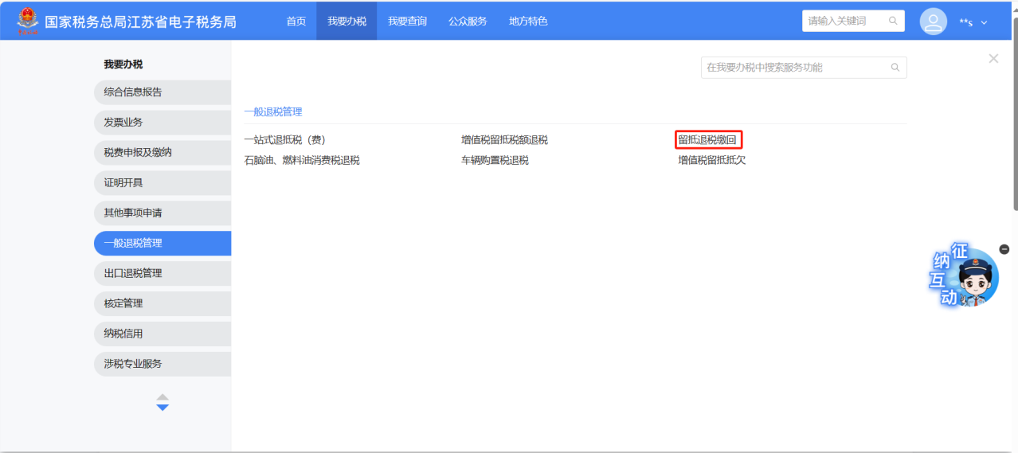
2.进入功能展示留抵退税缴回申请预填信息。
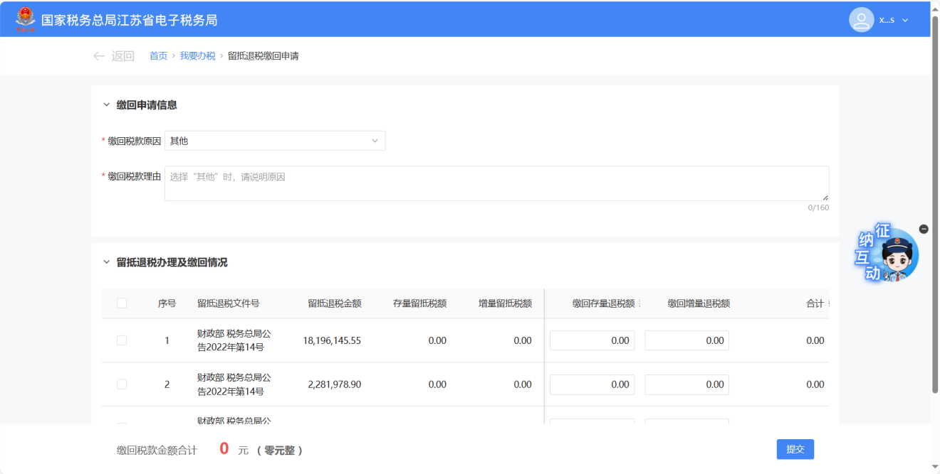
3.缴回税款原因默认带出其他原因，具体原因必填。其中还可选择不符合小微企业条件缴回、不符合留抵退税行业条件缴回、更正前期申报导致可退留抵税额发生变化缴回。
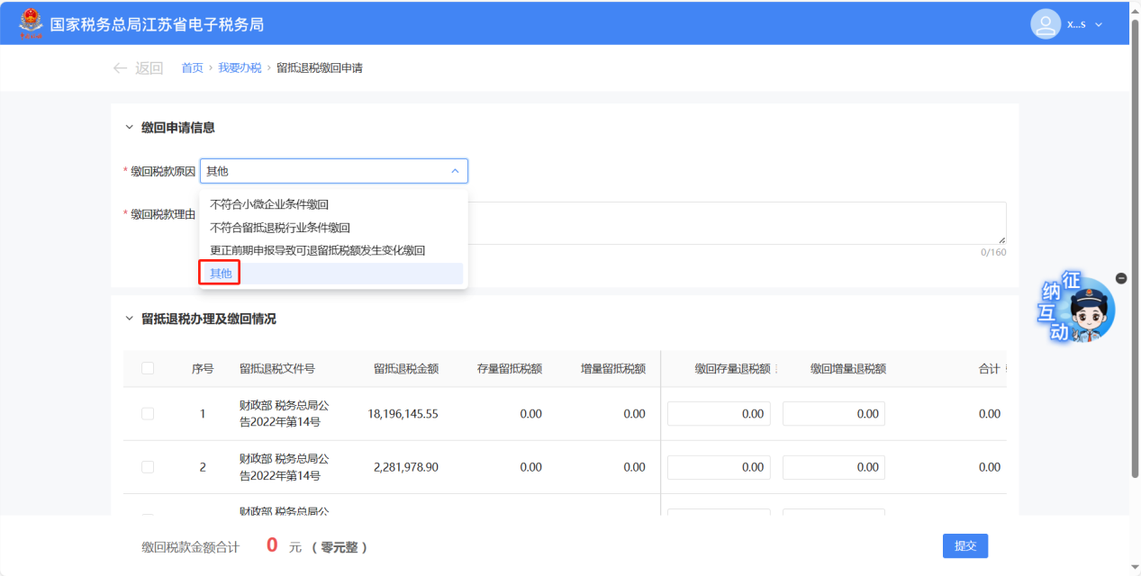
4.勾选需要提交的留抵退税信息，如果需要修改缴回存量退税额或缴回增量退税额，点击文本框进行数值编辑操作。
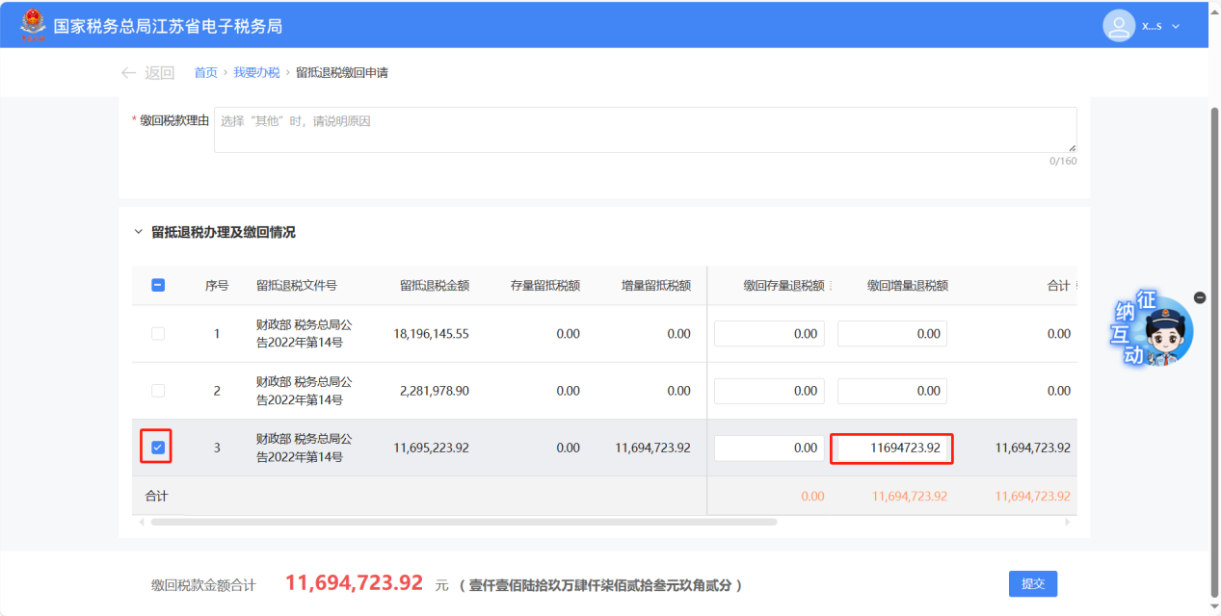
5.确认无误后点击【提交】。
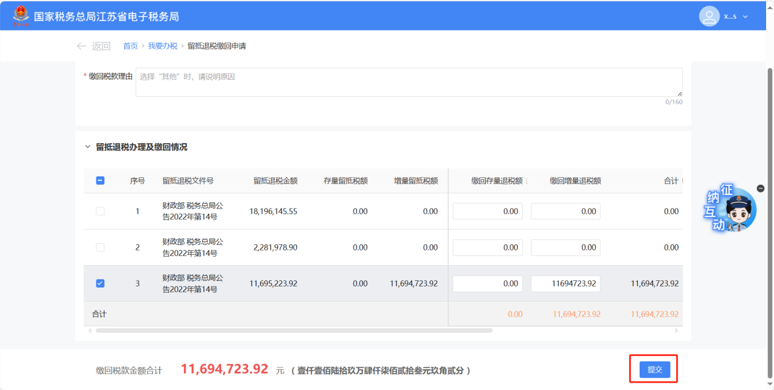
6.系统跳转至留抵退税缴回申请提交成功页面。
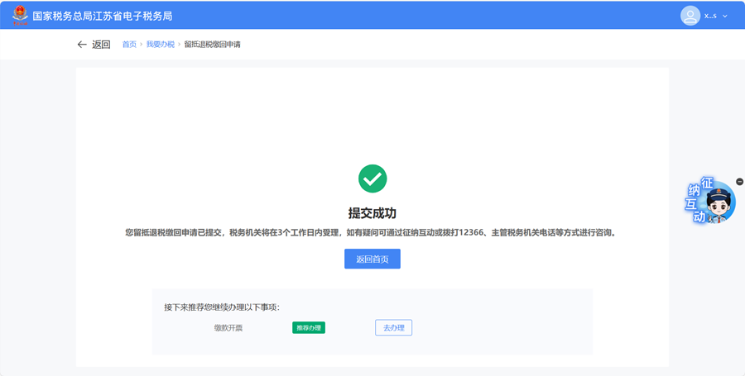
7.点击【返回首页】，可跳转至首页界面。
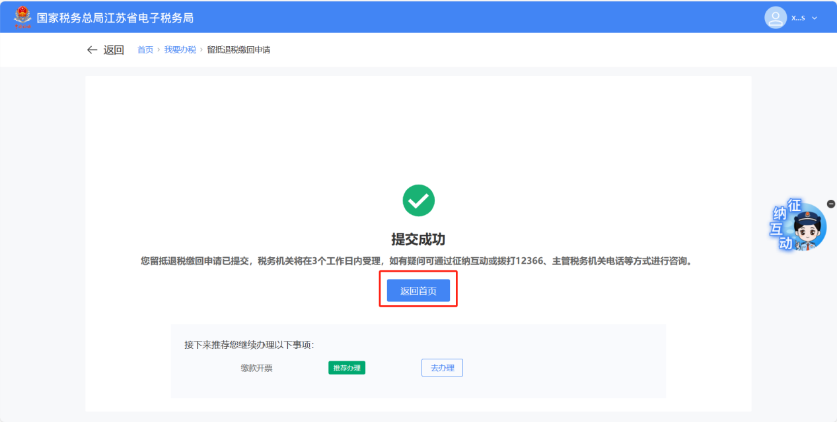

五、报送资料
序号 | 资料名称 | 必报 | 条件报送 | 归档 | 查验 | 容缺报送 | 留存备查
1 | 《留抵退税缴回申请表》 | √ |  | √

六、常见问题
1.留抵退税缴回成功后如何查看办理进度？
答：纳税人可登录电子税务局后，依次点击菜单路径：【首页】-【我要查询】-【涉税信息查询】-【事项进度查询】，进入事项进度查询功能后，找到提交的申请信息，点击查看按钮即可获取当前最新办理进度。

